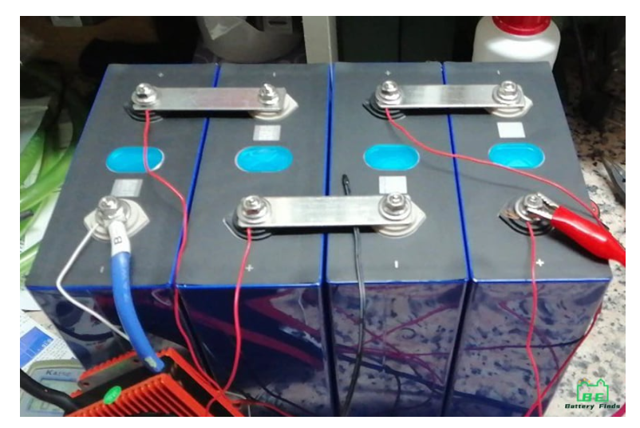
Les petits fils sont les fils de contrôle du BMS
Le petit fil noir est un capteur de T°

